29. studenog 2016. od 18:00 do 19:30 održala se u našoj školi još jedna Večer matematike za nastavnike, učenike i njihove roditelje. Petaši i šestaši, kao i učenici nižih razreda, igrali su matematičke igre po radnim centrima koje su pripremili uz pomoć učiteljica razredne nastave te prof. Blaženke Kunac. Sedmaši i osmaši su sudjelovali u radionici izrade kocki origami tehnikom savijanja papira te se natjecali tko će izgraditi viši toranj pri čemu je pobjednički tim osvojio slatko iznenađenje. Osim nagrade za najviši toranj, za sve je učenike organizirana lutrija sa prigodnim poklonima. Hvala svima koji su sudjelovali u trećoj Večeri matematike OŠ Pujanki, a posebno skupini „Kreativni matematičari“ koja je, uz pomoć prof. Nine Šegvić, pripremila materijale za radionicu te pomogla u organizaciji radnih centara. Dio vesele atmosfere možete vidjeti na fotografijama:
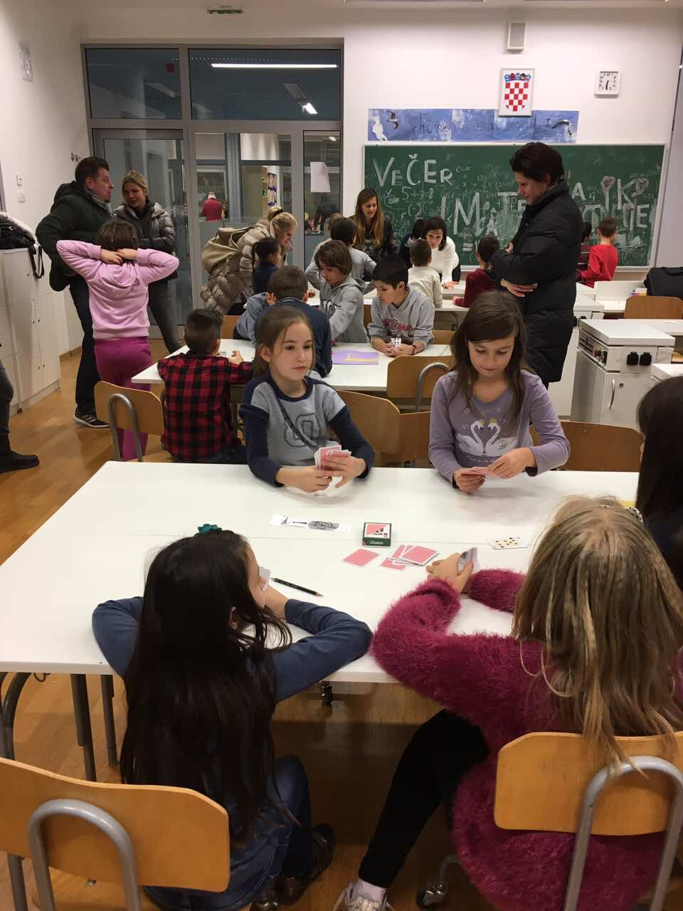
Mališi igraju matematičke karte.

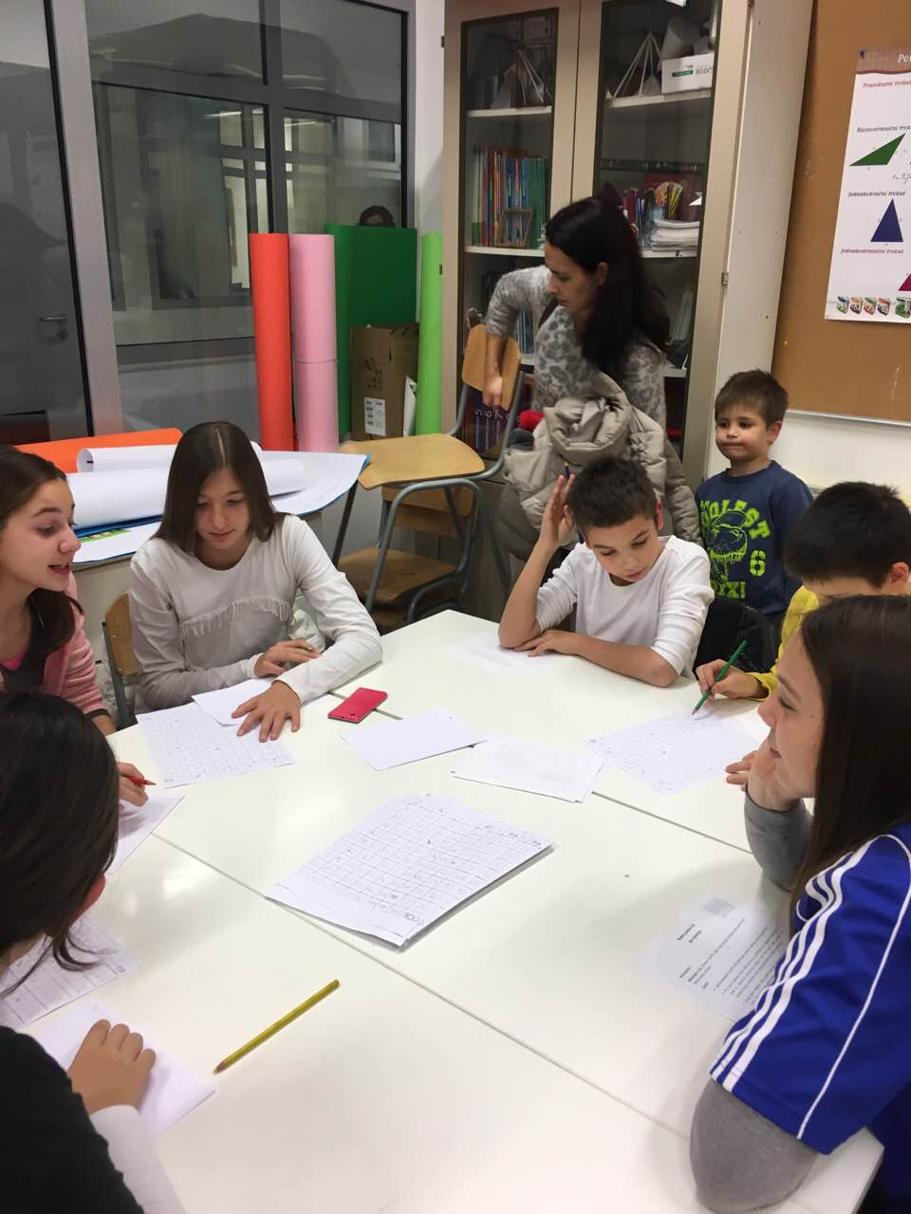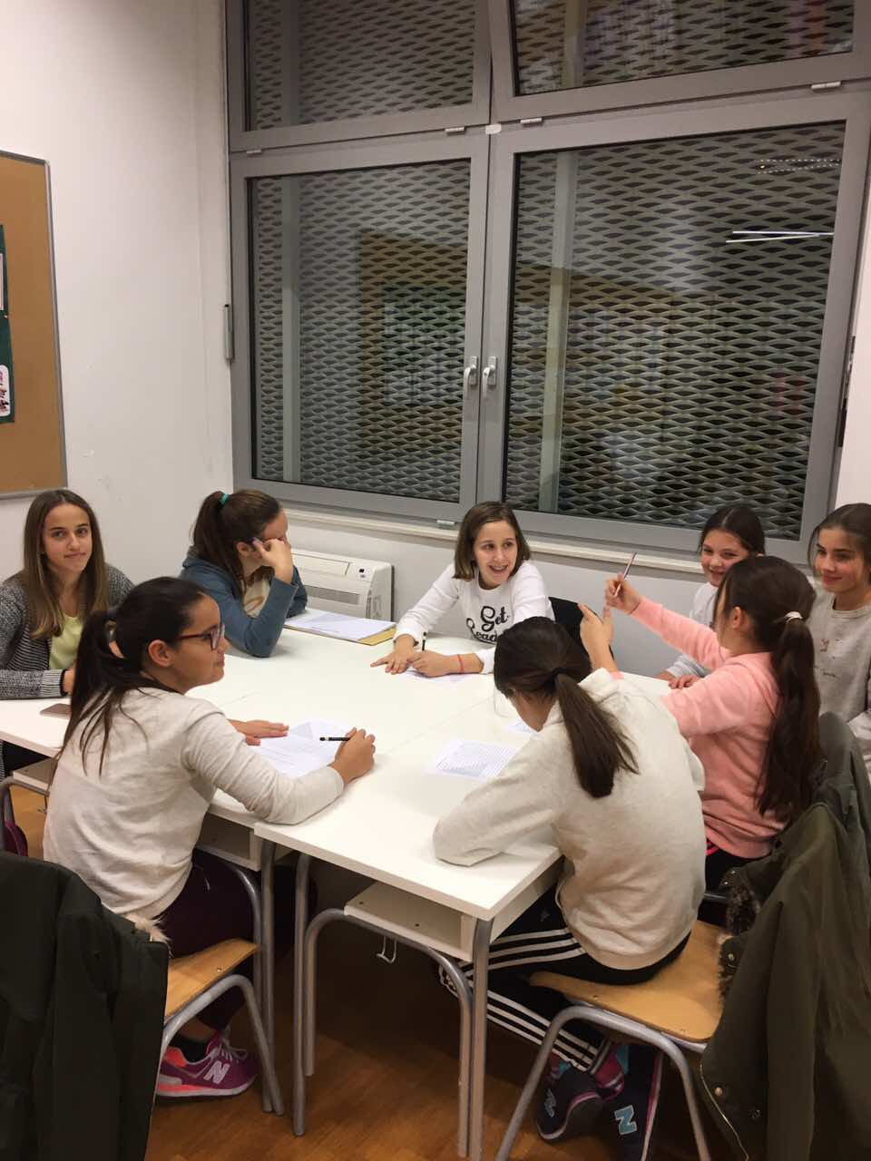

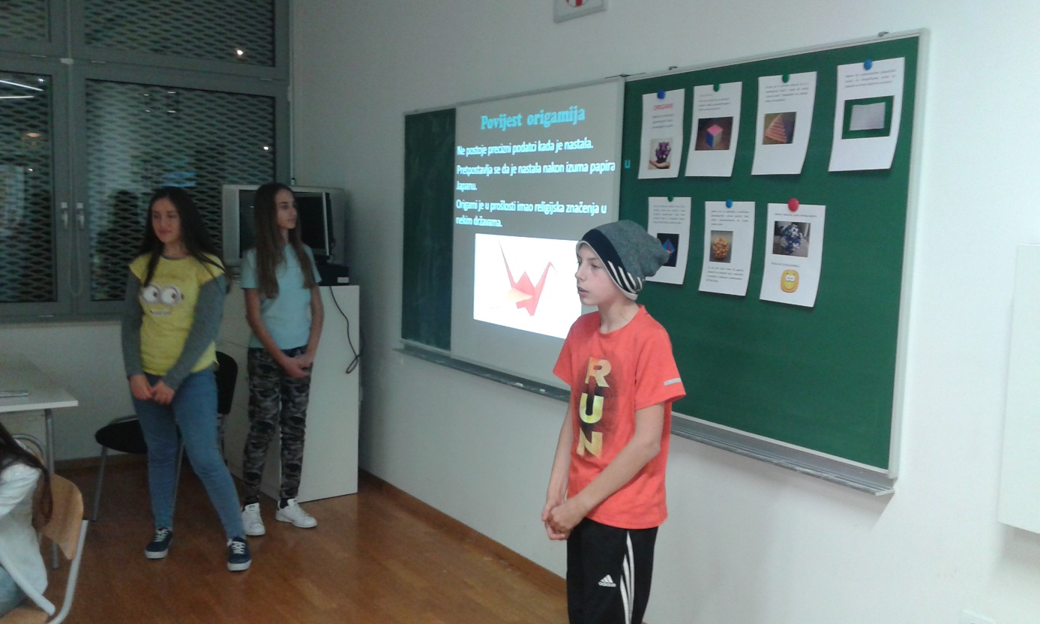
Mateo, Martina i Nina objašnjavaju što je origami i kako se izrađuje Jacksonova kocka.
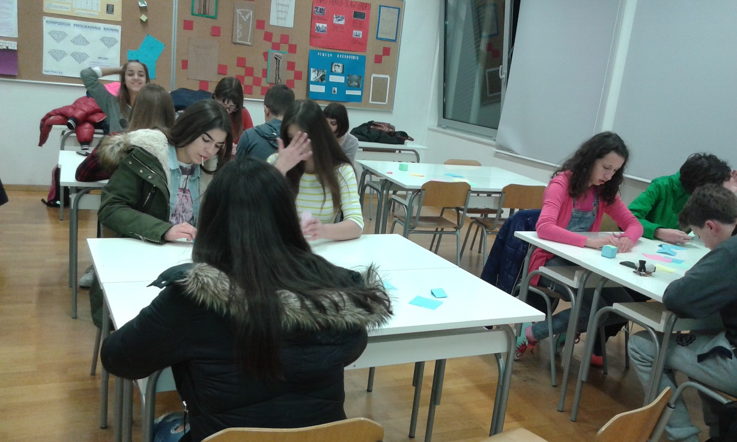
Ivana pokazuje kako nastaje kocka.
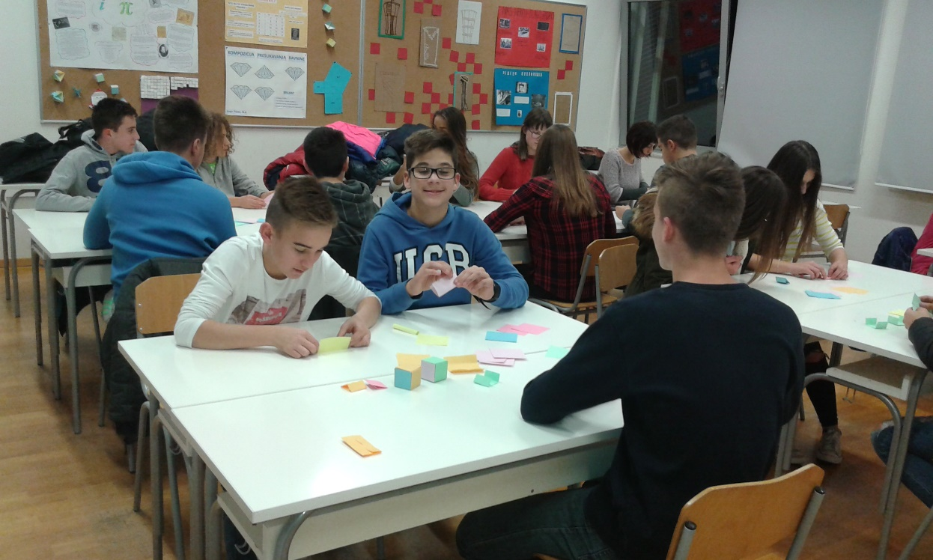
Vanja i Antonio su mentori u svojim grupama.
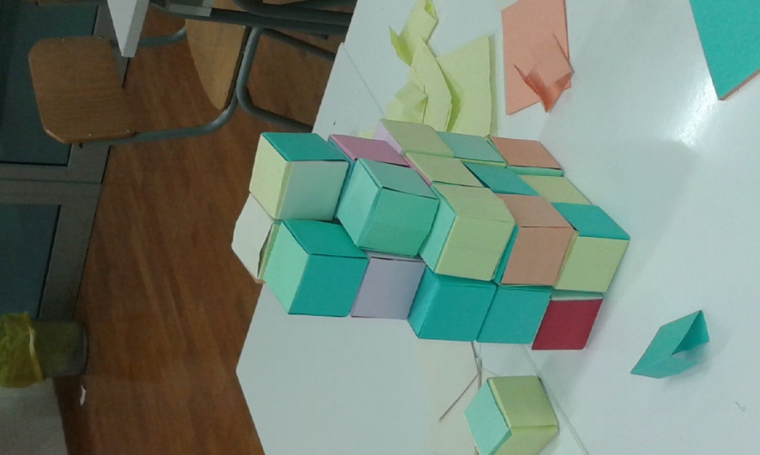
Polako nastaje toranj. Treba znati slagati kocke da se toranj ne sruši…
Traži se pobjednik: 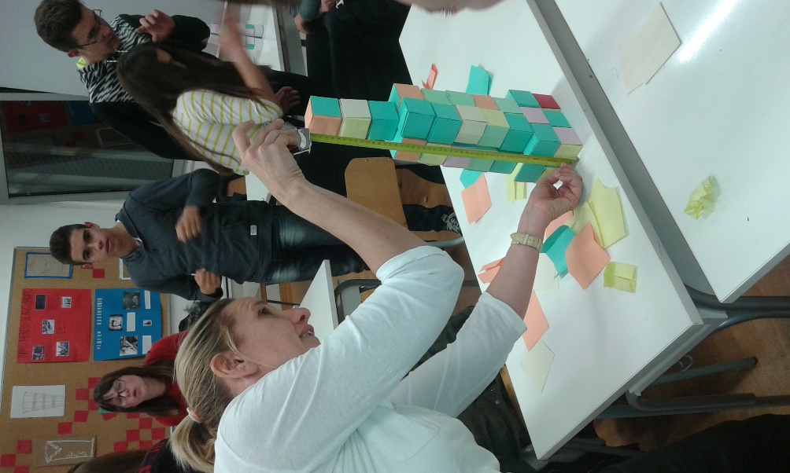
Pobjednici! Čestitamo Ivanovom timu na dosjetljivosti!

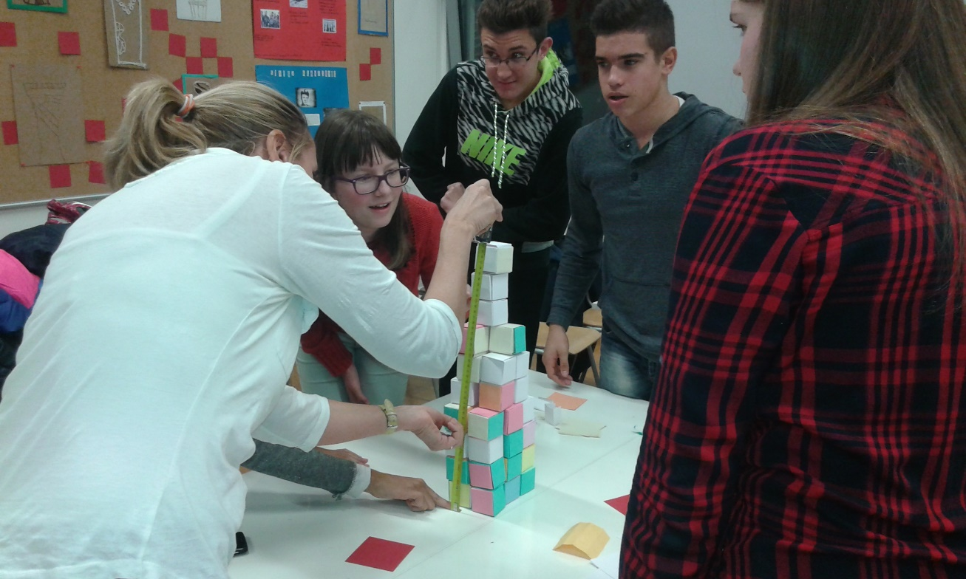
Ipak, važno je sudjelovati!

„Kreativni matematičari“ nastavljaju s radionicom izrade božićnih ukrasa origami tehnikom te se svi zainteresirani pozivaju petkom šesti i sedmi sat da nam se pridruže. Savijajmo zajedno!

